1) Odesílání a přijímání požadavků mezi google.com. Testováno pomocí cmd.exe příkazem ping.

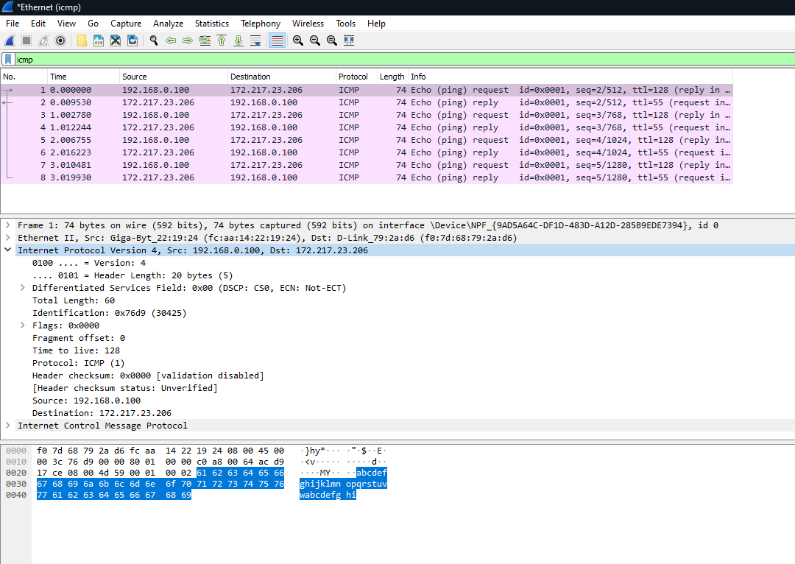2) Navštívení stránky http://web.xender.com/

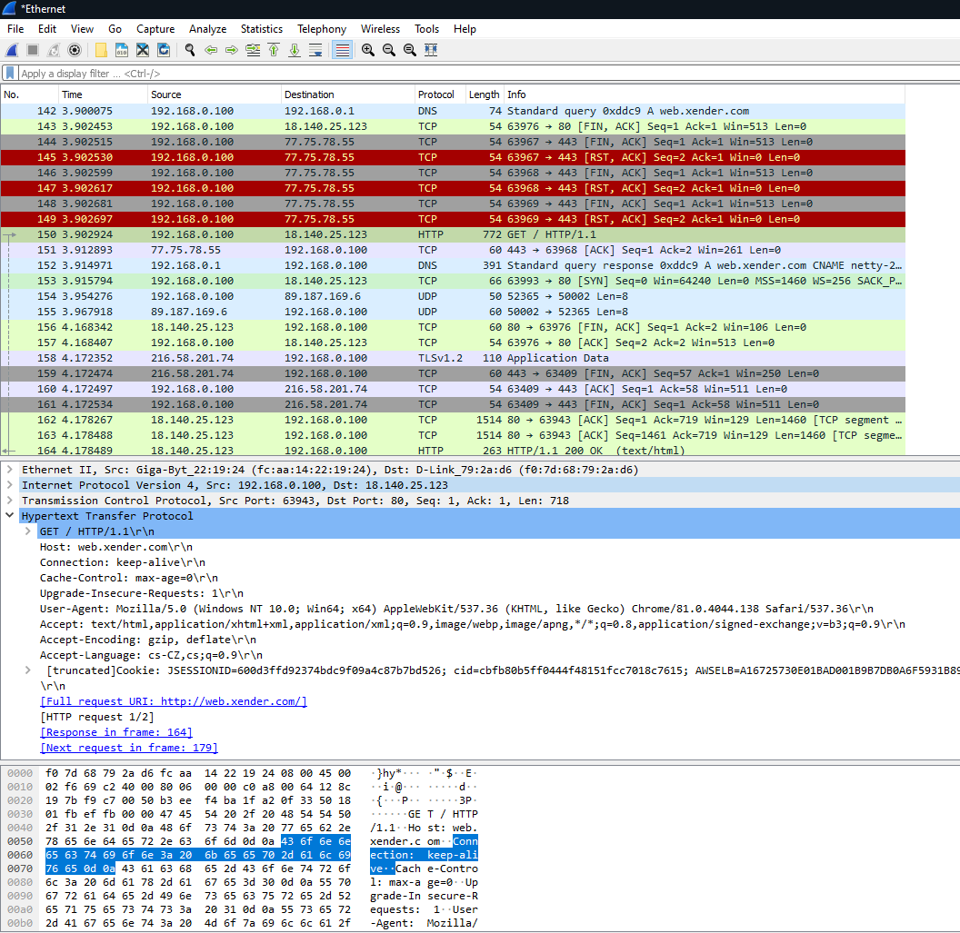

3) Zaslání emailu pomocí aplikace Outlook skrz SMTP seznam server.

